Рисование с ребенком 5-6 лет
«Почтовый голубь»
Задачи:
-обучающая: научить выполнять несложный рисунок, создавать объемное изображение карандашом, красками;
- развивающая: развивать интерес к изобразительному искусству, формировать пространственное мышление; развивать творческое воображение;
- воспитательная: воспитывать аккуратность, усидчивость.
Оборудование: бумага формата А4, краски, кисточка, баночка для воды, палитра, простой карандаш, ластик.
Ход работы.
В: Отгадай загадку:
Птица мира и добра!
Птица счастья и тепла!
Это птица – почтальон.
Он живет на площадях,
На деревьях и ветвях.
Он воркует, не поет.
Бодро семечки клюет.
Реагирует на свист,
Он боится хищных птиц.
Символом свободы стал…
Птицу эту кто узнал?

- Правильно, это голубь. А что ты можешь рассказать об этих птицах?
- В древности голубь считался символом плодородия, а впоследствии и мира. Существует традиция выпускать голубей как символ мирных отношений. Голуби занимают особое место в истории почтовой службы. Несколько тысячелетий назад человек заметил у этих птиц феноменальную привязанность к гнезду, их способность ориентироваться на незнакомой местности и находить дом, преодолевая большие расстояния на высокой скорости полета. Раньше не было ни телеграфов, ни телефонов и голуби доставляли послания в другие города, это были голуби – почтальоны. Существует памятник этой доброй и красивой птице. 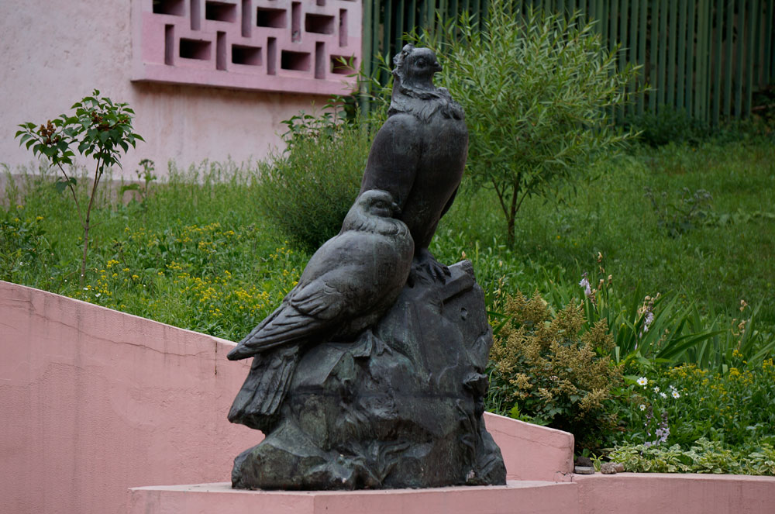
Белый голубь мира - один из самых узнаваемых знаменитых символов, нарисованный испанским художником Пабло Пикассо в 1949 году на первый Всемирный конгресс сторонников мира, который проходил в Париже и Праге (показ картины).
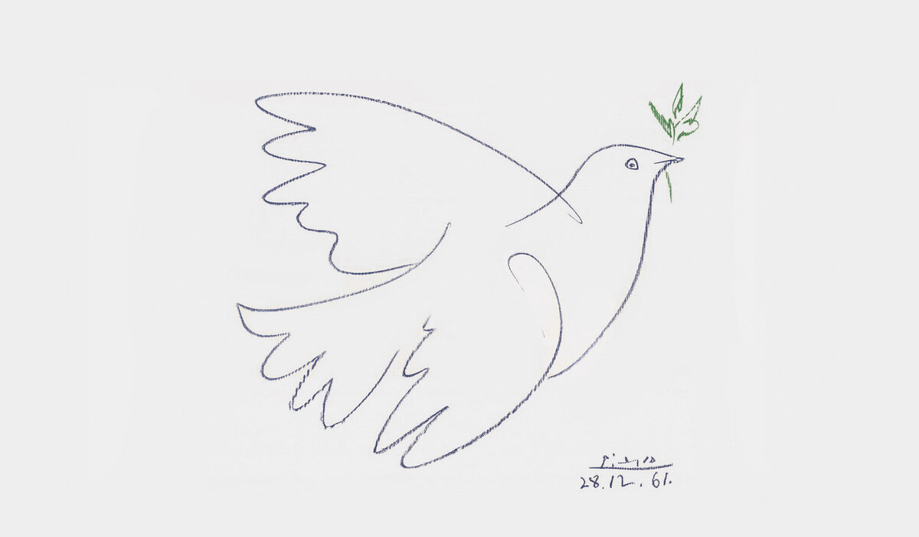
Мы с тобой будем рисовать голубя. Эту прекрасную птицу можно увидеть в парках, на площадях, в аллеях нашего города, дети с большим удовольствием кормят голубей, а они слетаются в огромную стаю и некоторые птицы садятся прямо на руки ребят.
Теперь немного отдохнем и сделаем физкультминутку.
Представь, что мы превратились в голубей.
Голуби стремительно летят (ребенок бежит по кругу, машет руками как крыльями)
В небесах лазоревых парят. (Идет, вытянув руки в стороны)
Тихо, бесшумно на землю садятся. (Садится на корточки)
Голуби гордо умеют держаться. (Встает, ставит руки на пояс)
Ну, а захотят напиться, То опускают клювики в водицу. (Наклоняет голову вперѐд, затем запрокидывает назад).
Ребята, давайте вместе рассмотрим фотографии голубей, обратим внимание на особенности пропорций этой птицы. 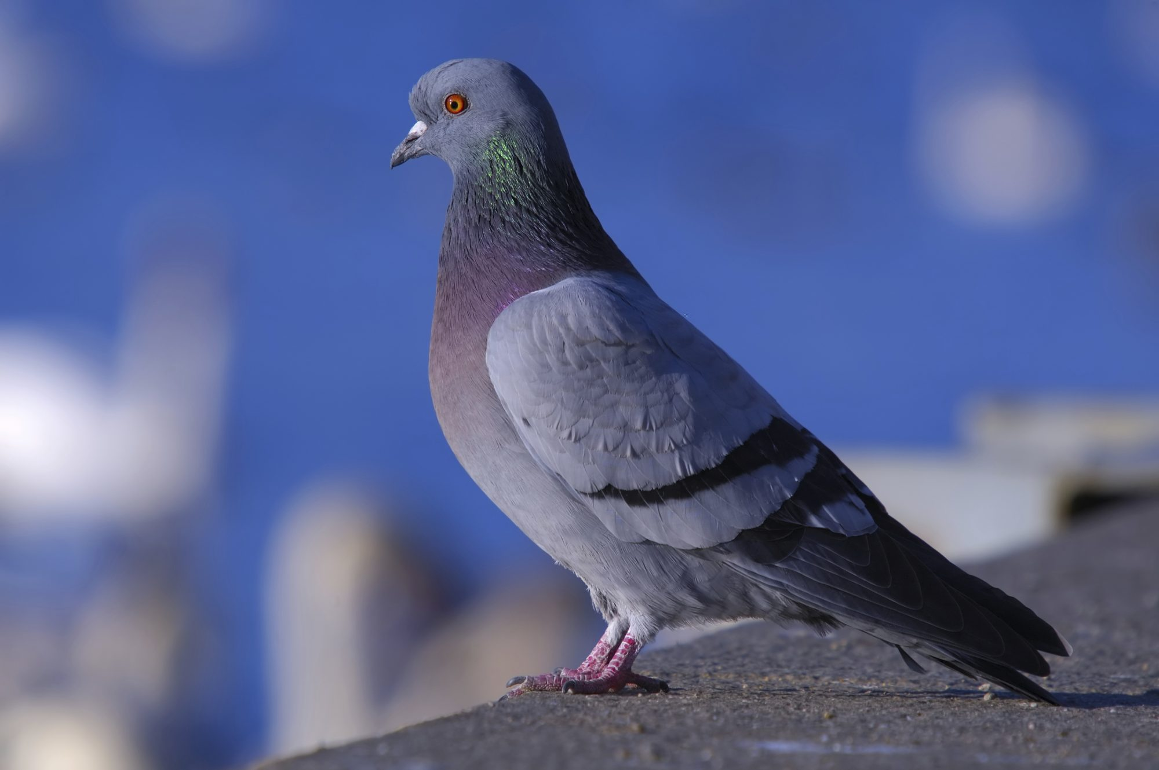
Поэтапный показ.
- Берем простой карандаш.
- Вначале наметим круг головы,
- От нее нарисуем овал туловища, слегка наклоненный книзу.
- Сзади нарисуем хвост, расширенный к низу. Голубь, когда летит, хвост слегка опускает вниз.
- Теперь рисуем широко расправленные крылья. Крылья нарисуем в виде « галочки».
Первый этап нашего наброска готов. Прорисовываем голову, у голубя идеально круглый глаз, клюв чуть - чуть направлен вниз. Лапки нашего голубя короткие, с закругленными коготками. Прорабатываем и распределяем перышки. Прорисовываем перышки, они должны быть вытянутой формы. 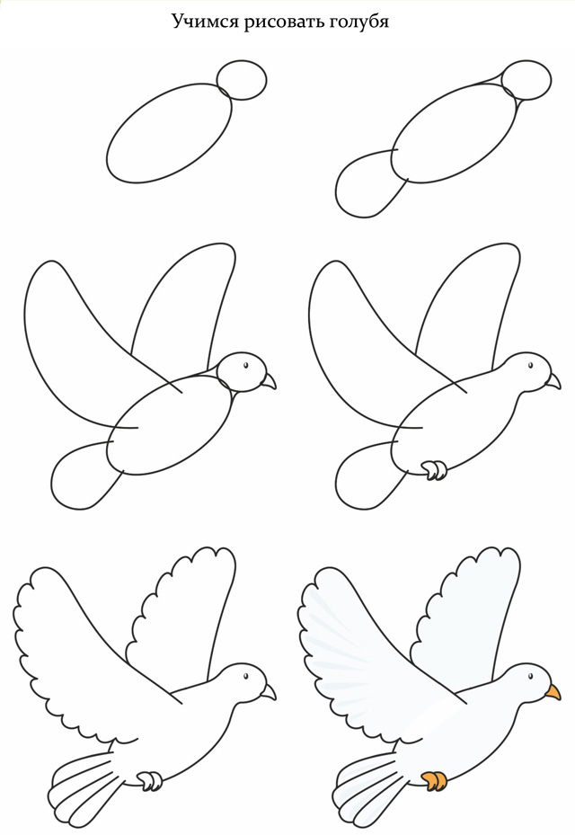
После того, как нарисовали голубя, мы дорисуем небольшой конвертик, потому что наш голубь почтовый.
Начнем раскрашивать нашего голубя красками. Рисуем светло-голубого голубя, который летит по небу. Глаз нарисуем черным, маленьким, лапки и клювик у голубя будем рисовать желтой краской. Наш голубь летит в небе, поэтому вокруг можете нарисовать облака.
Ну вот, наш почтовый голубь готов. Ты молодец, очень старался! Давай отправим фото рисунка в группу ватсап, чтобы все увидели этого красавца!

